***Практичне заняття, тема 7***

***Завдання 1.*** Підприємство реалізовує 8000 од. виробів за ціною 30 грн. за одиницю змінні витрати складають 15 грн. на одиницю продукції. Постійні витрати підприємства 60 000 грн. підприємство має незадіяні виробничі потужності. Потенційний покупець бажає придбати 500 од. виробів за ціною 21 грн. за одиницю. Оцінити доцільність виконання додаткового замовлення за заниженою ціною.

***Завдання 2.*** Підприємство планує виробництво продукції. При цьому: змінні витрати становлять 30 грн; постійні витрати 25 000 грн.; інвестиційний капітал 45 000 грн. Прогноз реалізації:

-песимістичний 2000 од.:

-найбільш ймовірний 5000 од.;

-оптимістичний 10 000 од.

Визначити:

1. Граничну ціну, яка встановлюється на рівні змінних витрат;

2. Ціну беззбитковості;

3. Цільову ціну, яка забезпечить рентабельність на рівні 10%;

4. Прибуток до оподаткування.

***Завдання 3.*** На основі вихідних даних визначити показник безпеки комерційної діяльності підприємства.

Таблиця 1. Вихідні дані

|  |  |
| --- | --- |
| Показник | Сума |
| Виручка від реалізації, тис. грн. | 350 |
| Змінні витрати, тис. грн. | 230 |
| Маржинальний дохід, тис. грн. | 120 |
| Постійні витрати, тис. грн. | 100 |
| Прибуток, тис. грн. | 20 |
| Обсяг реалізації, одиниць | 1000 |

Методичні рекомендації

Коефіцієнт безпеки

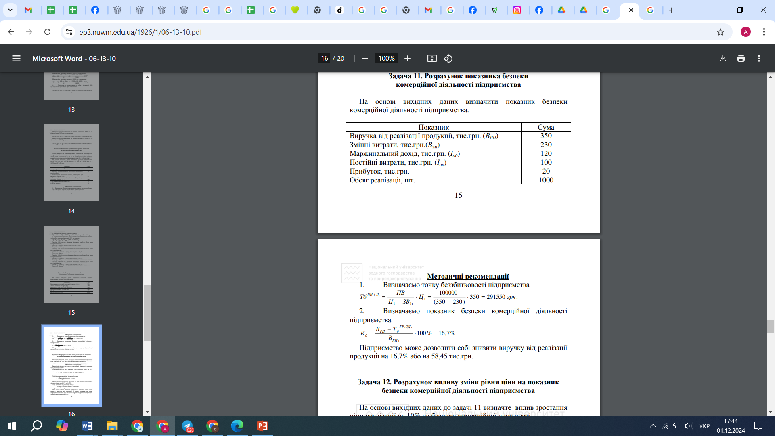

***Завдання 4.***На основі вихідних даних попереднього завдання визначте вплив зростання ціни реалізації на 10% на безпеку комерційної діяльності.

***Завдання 5.*** Результативність варіантів цінової політики характеризується наведеним нижче законом розподілу. Визначте, який варіант є більш ризиковим.

Таблиця 1. Розподіл доходу за ймовірністю одержання

|  |  |  |  |  |
| --- | --- | --- | --- | --- |
| Ринок | Варіант 1 | | Варіант 2 | |
| Можливі значення доходу | Відповідні ймовірності | Можливі значення доходу | Відповідні ймовірності |
| Сегмент 1 | 100 | 0,2 | -7200 | 0,2 |
| Сегмент 2 | 500 | 0,4 | 1000 | 0,3 |
| Сегмент 3 | 700 | 0,3 | 3000 | 0,3 |
| Сегмент 4 | 1500 | 0,1 | 5000 | 0,2 |